《操作系统》课程实验报告
实验名称 | 消息的创建、发送与接收 |  |  |  |  | 实验序号 | 1
姓 名 | 闪星星 | 系院专业 | 信管 | 班 级 | 17 | 学 号 | 10207170525
实验日期 | 2012年12月 |  | 指导教师 | 邱文峰 |  | 成 绩
一、实验目的和要求
1、学会创建消息和共享区；
2、比较消息与共享区这两种消息机制的异同；
二、实验预习内容
1．《计算机操作系统教程》消息与共享区的相关内容

- 实验设备
硬盘≥8GB; 内存≥1GB; 硬盘文件格式：NTFS, 以支持大的镜像文件；
操作系统：Win32 XP +
软件：VirtualBox Red Hat Linux Server JSO安装软件包

四、实验内容及步骤
1、消息的创建、发送和接收
使用系统调用msgget()，msgsnd(), msgrev()及msgctl()编制一长度为1K的消息发送和 接收的程序；
- 共享存储区的创建，附接和断接
使用系统调用shmget(), sgmat(), smgdt(), shmctl()，编制一个与上述相同功能的程序

五、实验结果、分析与心得
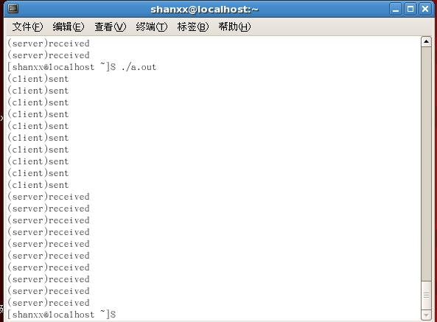

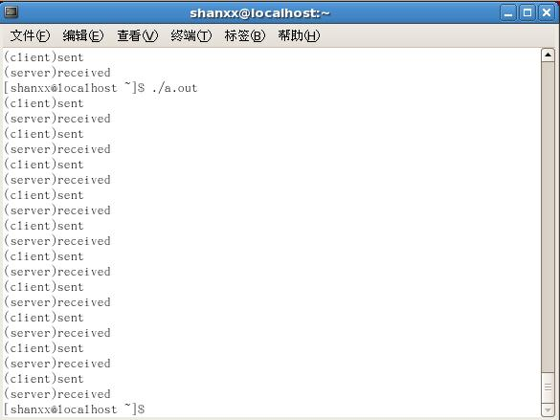
结果分析：1、第一个程序结果是，先由Clinet发送十条消息，然后Server再接收消息； 消息的传送和控制并不保证完全的同步，当一个程序不在激活状态的时候,可 能继续保持睡眠状态，从而导致Server的消息接收在Clinet发送完全部消息才进 行；
2、第二个程序的结果是，Clinet发送一个消息，Server接收一个消息，但Server 在接收消息的时候会有时间延缓；因为当Clinet发送了数据之后，并没有任何措施 通知Server，需要Server的查询才能感知，而此时Clinet仍然占用CPU的时间片， 只有当系统进行调度时，切换到了Server进程才能进行应答；
3、消息传递由软件进行控制，需要消耗CPU资源，而共享区的数据传输，有硬 件系统的支持，不耗费多余的资源，所以说共享区更适合平繁和大量的数据传 输。

教师评语：

成绩:

教师签字：

